***TP N°1***

***Transistor à effet de champ à jonction (JFET)***

***Caractéristiques du transistor N-JFET 2N3819***

1. **Rappel théorique :**
2. **Introduction :**

Le transistor JFET appartient à la famille des transistors à effet de champ (FET). Le contrôle du courant de canal (semiconducteur type N ou P) s’effectue par la polarisation inverse de la jonction pn. On distingue deux types : JFET canal N (N-JFET) et JFET canal P (P-JFET).

S

D

G

G

D

S

N-JFET P-JFET

1. **Caractéristique courant drain en fonction de la tensiondrain-source : *ID*=f(*VDS*)**

Voici la caractéristique *ID*=f(*VGS*) du transistor 2N3819 disponible au niveau de notre laboratoire d’électronique.

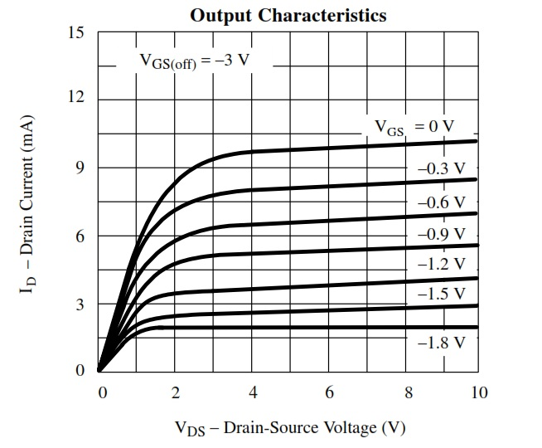

Zone linéaire

*VDS*(*sat*)=*VGS*-*VP*

r0-1

Zone de saturation

Dans la zone de saturation, le courant de drain est donné par :

*VP*: Tension de pincement. Pour un transistor n-FET, la tension *VP* est négative(*VP*<0).

*IDSS* : Courant de saturation maximum pour *VG*=0.

*vGS* : Tension Grille-Source.

*vDS* : Tension Drain-Source.

: Tension représentant l’effet Early comme dans le transistor bipolaire.

1. **Caractéristique courant drain en fonction de la tension**

**grille-source : *ID*=f(*VGS*)**

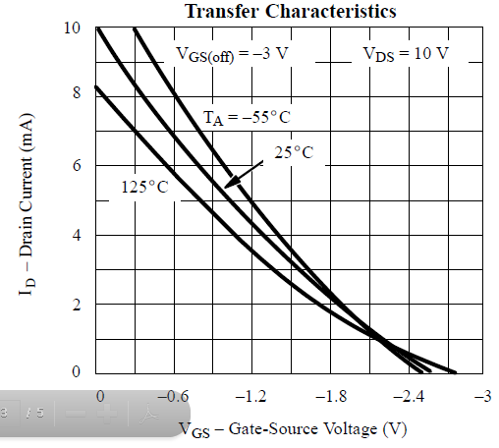

VP

1. **Principaux paramètres d’un JFET :**
2. **Résistance de sortie :**

Elle définit par la relation :

où *IDQ* est le courant du drain en statique.

1. **Transconductance *gm* :**

Elle définit par la relation :

=

où *VGSQ* est la tension grille-source en statique.

1. **Travail expérimental :**
2. **Réaliser le montage ci-dessous.**

On donne : RG=10 kΩ, R(potentiomètre)=10 kΩ, n-JFET :2N3819.

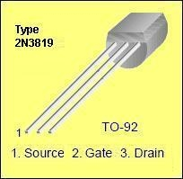

V

A

V

*E1*

*E2*

*RG*

*R*

1. **Remplir les tableaux suivants.**

b-1) Caractéristique *ID*=f(*VGS*) pour ***VDS*=constant**.

b-1-1) ***VDS*=10 V** (*E2*=10 V).

|  |  |  |  |  |  |  |  |  |  |  |  |
| --- | --- | --- | --- | --- | --- | --- | --- | --- | --- | --- | --- |
| *VGS*(V) | -4 | -3 | -2.8 | -2.6 | -2.4 | -2.2 | -2 | -1.5 | -1 | -0.5 | 0 |
| *ID*(mA) |  |  |  |  |  |  |  |  |  |  |  |

b-1-2) ***VDS*=4 V** (*E2*=10 V).

|  |  |  |  |  |  |  |  |  |  |  |  |
| --- | --- | --- | --- | --- | --- | --- | --- | --- | --- | --- | --- |
| *VGS*(V) | -4 | -3 | -2.8 | -2.6 | -2.4 | -2.2 | -2 | -1.5 | -1 | -0.5 | 0 |
| *ID*(mA) |  |  |  |  |  |  |  |  |  |  |  |

b-2) Caractéristique *ID*=f(*VDS*) pour ***VGS*=constant**.

b-2-1) ***VGS*=0 V**.

|  |  |  |  |  |  |  |  |  |  |  |  |
| --- | --- | --- | --- | --- | --- | --- | --- | --- | --- | --- | --- |
| *VDS*(V) | 0 | 0.5 | 1 | 1.5 | 2 | 2.5 | 3 | 3.5 | 4 | 5 | 10 |
| *ID*(mA) |  |  |  |  |  |  |  |  |  |  |  |

b-2-2) ***VGS*=-0.9 V.**

|  |  |  |  |  |  |  |  |  |  |  |  |
| --- | --- | --- | --- | --- | --- | --- | --- | --- | --- | --- | --- |
| *VDS*(V) | 0 | 0.5 | 1 | 1.5 | 2 | 2.5 | 3 | 3.5 | 4 | 5 | 10 |
| *ID*(mA) |  |  |  |  |  |  |  |  |  |  |  |

b-2-3) ***VGS*=-1.8 V.**

|  |  |  |  |  |  |  |  |  |  |  |  |
| --- | --- | --- | --- | --- | --- | --- | --- | --- | --- | --- | --- |
| *VDS*(V) | 0 | 0.5 | 1 | 1.5 | 2 | 2.5 | 3 | 3.5 | 4 | 5 | 10 |
| *ID*(mA) |  |  |  |  |  |  |  |  |  |  |  |

1. **Tracer les caractéristiques *ID*=f(*VDS*) pour *VGS*=constant dans le même graphe (utiliser MATLAB).**
2. **Tracer la caractéristique ID=f(VGS) pour VDS=10 V (utiliser MATLAB).**
3. **Déterminer les paramètres : *VP*, *r0*, *λ*, *IDSS*.**
4. **Comparer vos résultats avec ceux de la fiche technique (datasheet) du transistor 2N3819.**